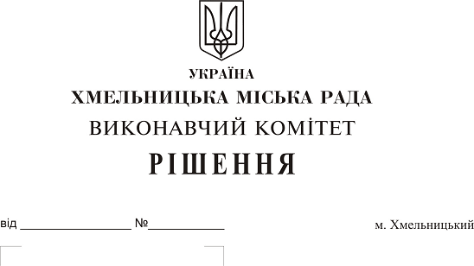
Про погодження умов передачі в
оренду нежитлових приміщень
міської комунальної власності

Розглянувши клопотання заявників щодо оренди нежитлових приміщень міської комунальної власності, керуючись законами України “Про місцеве самоврядування в Україні”, “Про оренду державного та комунального майна”, рішенням двадцять восьмої сесії міської ради від 30.10.2013 р. № 11 “Про впорядкування управління об’єктами комунальної власності територіальної громади міста Хмельницького”, виконавчий комітет міської ради

В И Р І Ш И В:

1. Погодити умови передачі в оренду нежитлових приміщень міської комунальної власності, згідно з додатком.
2. Управлінню комунального майна, у разі надходження двох і більше заяв на оренду нерухомого майна, зазначеного в додатку, подати документи конкурсній комісії для оголошення та проведення конкурсу на право оренди цього майна.
3. Контроль за виконанням рішення покласти на заступника міського голови А. Бондаренка.

Міський голова О. Симчишин

Додаток
до рішення виконавчого комітету
від 11.10.2018р. № 803
Умови передачі в оренду нежитлових приміщень міської комунальної власності
№ з/п | Назва об’єкта оренди | Умови договору оренди
№ з/п | Назва об’єкта оренди | Загальна площа об’єкта оренди (з врахуванням площі приміщень загального користування, яка враховується при розрахунку орендної плати та витрат на утримання майна), м2 | Корисна площа об’єкта оренди, м2 | Мета використання | Термін оренди | Інші
1 | Нежитлове приміщення по вул. Європейській, 5 | 56,9 | 55,2 | для розміщення художньої майстерні | 2 роки та 11 місяців | Відшкодування орендарем витрат на проведення незалежної оцінки об’єкта оренди та її рецензування
2 | Нежитлове приміщення в будинку побуту по вул. Інститутській, 5 | 42,2 | 31,0 | для роботи оздоровчих та спортивних колективів | 5 років
3 | Нежитлове приміщення в будівлі по вул. Проскурівського підпілля, 71 | 32,4 | 23,7 | для розміщення офісу | 2 роки та 11 місяців
4 | Нежитлове приміщення в будівлі по вул. Проскурівського підпілля, 71 | 30,1 | 22,0 | для розміщення офісу | 2 роки та 11 місяців
5 | Нежитлове приміщення по вул. Козацькій, 54 | 124,8 | 124,8 | 73,7 кв.м - для розміщення закладу громадського харчування, який не здійснює продаж товарів підакцизної групи; 51,1 кв.м - для розміщення магазину з продажу товарів змішаного асортименту | 2 роки та 11 місяців
6 | Частина нежитлового приміщення в будівлі по вул. Проскурівській, 4/3 | 18,1 | 10,2 | для торгівлі непродовольчими товарами | До 01.07.2019 року | Відшкодування орендарем витрат на проведення незалежної оцінки об’єкта оренди та її рецензування

Керуючий справами виконавчого комітету Ю. Сабій

